Komunikacja człowiek-komputer
Sprawozdanie 1 - Barwy

Wizualizacja naprężeń

Definicja
„Naprężenie, miara sił wewnętrznych powstających w ciele pod wpływem zewnętrznej, odkształcającej siły. Jest podstawową wielkością mechaniki ośrodków ciągłych. Jednostką naprężenia jest Pascal. Naprężenie w dowolnym punkcie zależy od kierunku, w którym jest rozpatrywane.”
Do wizualizacji naprężeń w bryłach dobrze nadaje się model barw HSB. Opracowany w tym ćwiczeniu program wczytywał z pliku tekstowego współrzędne punktów pewnej bryły oraz wartości naprężeń występujących na ich połączeniachi. Im większe było naprężenie danego połączenia tym jego kolor bliższy był czerwieni. Z przeciwnej strony skali, dla mniejszych naprężeń, kolor połączeń dążył do zielonego.
Takie wizualizacje pozwalają łatwo zaobserwować miejsca o największych naprężeniach badanych brył. Są one pomocne m.in. przy testowaniu wytrzymałości konstrukcji budowlanych. Poniżej prezentujemy działanie programu dla kilku wybranych framsticków.
Sześcian
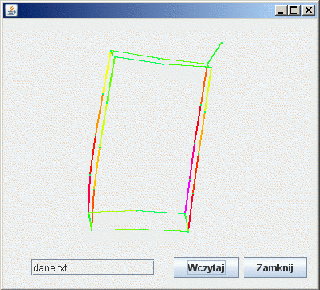
W tej bryle największe naprężenia występują na ścianach bocznych, co jest spowodowane przechyleniem bryły w prawą stronę.

Samurai
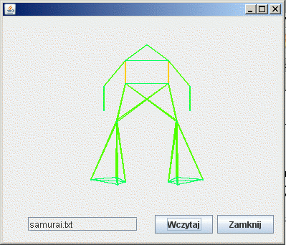
Samurai jest przykładem framsticka, w którym naprężenia są rozłożone równomiernie. Lekkie naprężenia występują jedynie w górnej części.
Chorągiewka
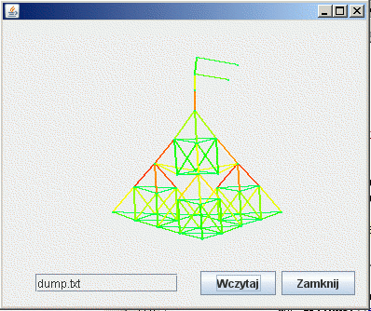
W tym framsticku największe naprężenia występują na bokach bryły oraz we fragmencie podtrzymującym chorągiewkę. Dzieje się tak, ponieważ podczas animacji chorągiewka poruszała się.

Percepcja barw

Idea badania
Drugie ćwiczenie polegało na sprawdzeniu umiejętności odróżniania poszczególnych barw widmowych. Na potrzeby badania opracowano program, który wyświetla na ekranie litery alfabetu łacińskiego i sprawdza, czy są one poprawnie odgadywane. Trudność odgadywania polega na tym, że początkowo kolor tła i litery są identyczne, a dopiero wraz z upływem czasu kolor litery stopniowo oddala się na widmie od tła, pozwalając zauważyć kształt litery. Użytkownik odgadując poprawnie wyświetlaną literę dostarcza programowi informacji o tym, jak bardzo oddalone od siebie kolory jest w stanie rozróżnić. Zachowanie programu w tej sytuacji polegało na zarejestrowaniu koloru tła (koloru odniesienia) i tej odległości, a następnie ustawieniu koloru tła na kolor litery i kontynuowaniu badania, aż do końca widma.
Opracowany program przedstawia poniższy rysunek.
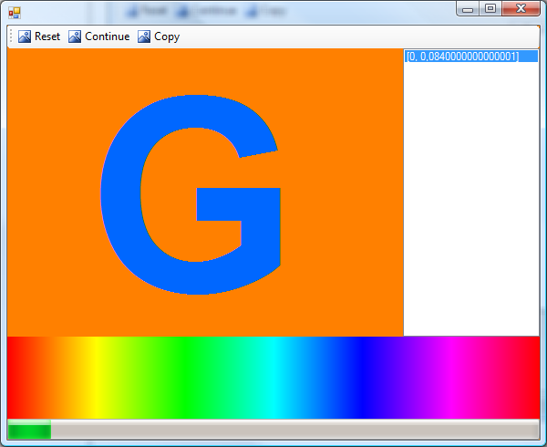

Wyniki badania
Wyniki badania czterech osób przedstawia poniższy wykres. Jak widać, wszyscy uczestnicy eksperymentu mieli trudności z rozpoznawaniem barw w tych samych obszarach spektrum. Największe trudności sprawiały barwy żółto-zielone i niebieskie.
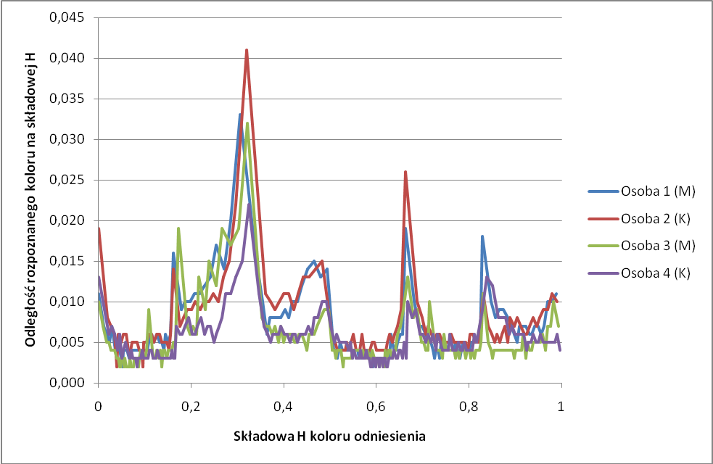

Daria Ogrodowska (?)
Marcin Mikołajczak (75922)

